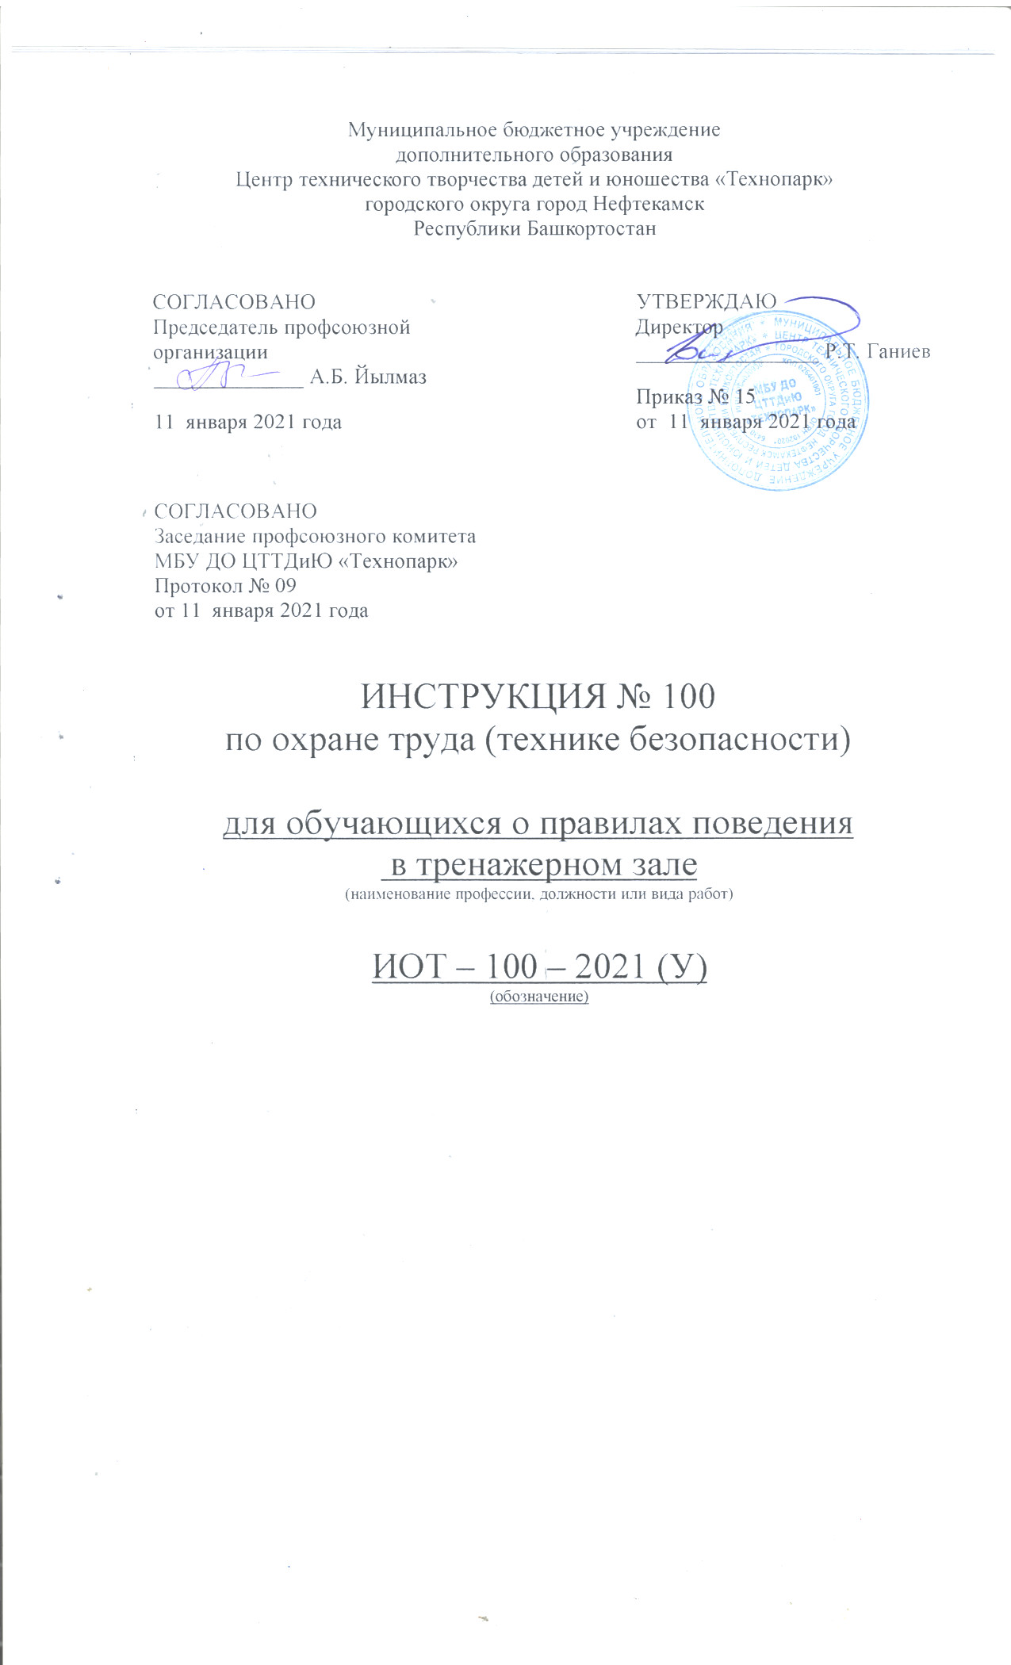Настоящая инструкция по охране труда (технике безопасности) для обучающихся в тренажерном зале разработана с учетом условий в МБУ ДО ЦТТДиЮ «Технопарк» городского округа город Нефтекамск Республики Башкортостан (далее – Технопарк).

1. ОБЩИЕ ТРЕБОВАНИЯ ОХРАНЫ ТРУДА
1.1. К занятиям в тренажерном зале допускаются посетители, прошедшие медицинский осмотр и инструктаж по охране труда. Посетители, относящиеся к подготовительной и специальной медицинской группе групп к занятиям в тренажерном зале не допускаются.
1.2. Посетители должны соблюдать правила использования тренажеров, установленные режимы занятий и отдыха.
1.3. При проведении занятий в тренажерном зале возможно воздействие на посетителей следующих опасных факторов:
— травмы при проведении занятий на неисправных, непрочно установленных и не закрепленных тренажерах;
— травмы при нарушении правил использования тренажеров, а также при нарушениях установленных режимов занятий и отдыха.
1.4. Занятия в тренажерном зале необходимо проводить в спортивной одежде и спортивной обуви с нескользкой подошвой.
1.5. Тренажерный зал должен быть оснащен медицинской аптечкой, укомплектованной в соответствии с Приказом Минздравсоцразвития России от 5 марта 2011 г. № 169н.
1.6. Инструктор и посетители обязаны соблюдать правила пожарной безопасности, знать места расположения первичных средств пожаротушения. Тренажерный зал должен быть оснащен огнетушителем, автоматической системой пожарной сигнализации.
1.7. Каждый тренажер должен быть обеспечен инструкцией по безопасности проведения занятий.
1.8. О каждом несчастном случае с посетителем пострадавший или очевидец несчастного случая обязан немедленно сообщить педагогу, который сообщает о несчастном случае администрации Технопарка и принимает меры по оказанию первой помощи пострадавшему.
1.9. Во время занятий в тренажерном зале посетители должны соблюдать правила ношения спортивной одежды и спортивной обуви, правила личной гигиены.
1.10. За нарушение трудовой дисциплины, несоблюдение требований нормативных документов по охране труда работник привлекается к дисциплинарной ответственности в соответствии с действующим законодательством РФ.

2. ТРЕБОВАНИЯ ОХРАНЫ ТРУДА ПЕРЕД НАЧАЛОМ РАБОТЫ
2.1. Тщательно проветрить тренажерный зал.
2.2. Надеть спортивную одежду и спортивную обувь с нескользкой подошвой.
2.3. Проверить исправность и надежность установки и крепления всех тренажеров.
2.4. Провести целевой инструктаж посетителям по безопасным приемам проведения занятий на тренажерах.

3. ТРЕБОВАНИЯ ОХРАНЫ ТРУДА ВО ВРЕМЯ РАБОТЫ
3.1. Начинать выполнение упражнений на тренажерах и заканчивать их только по команде (сигналу) педагога.
3.2. Не выполнять упражнения на неисправных, непрочно установленных и ненадежно закрепленных тренажерах.
3.3. Соблюдать дисциплину, строго выполнять правила использования тренажеров, учитывая их конструктивные особенности.
3.4. Внимательно слушать и выполнять все команды (сигналы) педагога, самовольно не предпринимать никаких действий.
3.5. Соблюдать установленные режимы занятий и отдыха.

4. ТРЕБОВАНИЯ ОХРАНЫ ТРУДА В АВАРИЙНЫХ СИТУАЦИЯХ
4.1. При возникновении неисправности в работе тренажера или его поломке, прекратить занятия на тренажере, сообщить об этом педагогу. Занятия продолжать только после устранения неисправности тренажера.
4.2. При получении посетителем травмы немедленно сообщить об этом директору Технопарка, оказать первую помощь пострадавшему, при необходимости вызвать бригаду скорой помощи по телефону 103 или отправить его в ближайшее лечебное учреждение.
4.3. При возникновении пожара немедленно эвакуировать посетителей из тренажерного зала, сообщить о пожаре в ближайшую пожарную часть по телефону 101 и приступить к тушению пожара с помощью первичных средств пожаротушения.

5. ТРЕБОВАНИЯ ОХРАНЫ ТРУДА ПО ОКОНЧАНИИ РАБОТ
5.1. Привести в исходное положение все тренажеры, проверить их исправность.
5.2. Проветрить тренажерный зал и провести влажную уборку.
5.3. Снять спортивную одежду, спортивную обувь и принять душ.
5.4. Проверить противопожарное состояние тренажерного зала и выключить свет.

Инструкцию составил:
Педагог-организатор Н.Я. Нагимов

